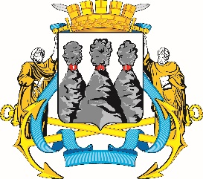
ГОРОДСКАЯ ДУМА
ПЕТРОПАВЛОВСК-КАМЧАТСКОГО ГОРОДСКОГО ОКРУГА

РЕШЕНИЕ

от 25.06.2025 № 383-р
31-я сессия
г.Петропавловск-Камчатский

О протесте прокурора города Петропавловска-Камчатского от 06.06.2025 № 07-31-2024/3376-25-20300002 на Решение Городской Думы Петропавловск-Камчатского городского округа от 30.08.2016 № 465-нд «О правилах использования водных объектов общего пользования для личных и бытовых нужд в границах Петропавловск-Камчатского городского округа» и принятии решения о внесении изменения в Решение Городской Думы Петропавловск-Камчатского городского округа от 30.08.2016 № 465-нд «О правилах использования водных объектов общего пользования для личных и бытовых нужд в границах Петропавловск-Камчатского городского округа»

Рассмотрев протест прокурора города Петропавловска-Камчатского
от 06.06.2025 № 07-31-2024/3376-25-20300002 на Решение Городской Думы Петропавловск-Камчатского городского округа от 30.08.2016 № 465-нд
«О правилах использования водных объектов общего пользования для личных и бытовых нужд в границах Петропавловск-Камчатского городского округа», в соответствии со статьей 28 Устава Петропавловск-Камчатского городского округа, статьями 60, 69 Решения Городской Думы Петропавловск-Камчатского городского округа 13.07.2018 № 82-нд «О Регламенте Городской Думы Петропавловск-Камчатского городского округа» Городская Дума Петропавловск-Камчатского городского округа

РЕШИЛА:

1. Протест прокурора города Петропавловска-Камчатского от 06.06.2025 № 07-31-2024/3376-25-20300002 на Решение Городской Думы Петропавловск-Камчатского городского округа от 30.08.2016 № 465-нд «О правилах использования водных объектов общего пользования для личных и бытовых нужд в границах Петропавловск-Камчатского городского округа» удовлетворить.
2. Принять Решение о внесении изменения в Решение Городской Думы Петропавловск-Камчатского городского округа от 30.08.2016 № 465-нд
«О правилах использования водных объектов общего пользования для личных и бытовых нужд в границах Петропавловск-Камчатского городского округа».
3. Направить принятое Решение Главе Петропавловск-Камчатского городского округа для подписания и обнародования.
4. Поручить председателю Городской Думы Петропавловск-Камчатского городского округа направить прокурору города Петропавловска-Камчатского сообщение о результатах рассмотрения протеста прокурора города Петропавловска-Камчатского от 06.06.2025 № 07-31-2024/3376-25-20300002
на Решение Городской Думы Петропавловск-Камчатского городского округа
от 30.08.2016 № 465-нд «О правилах использования водных объектов общего пользования для личных и бытовых нужд в границах Петропавловск-Камчатского городского округа».

Председатель Городской Думы Петропавловск-Камчатского городского округа | А.С. Лиманов

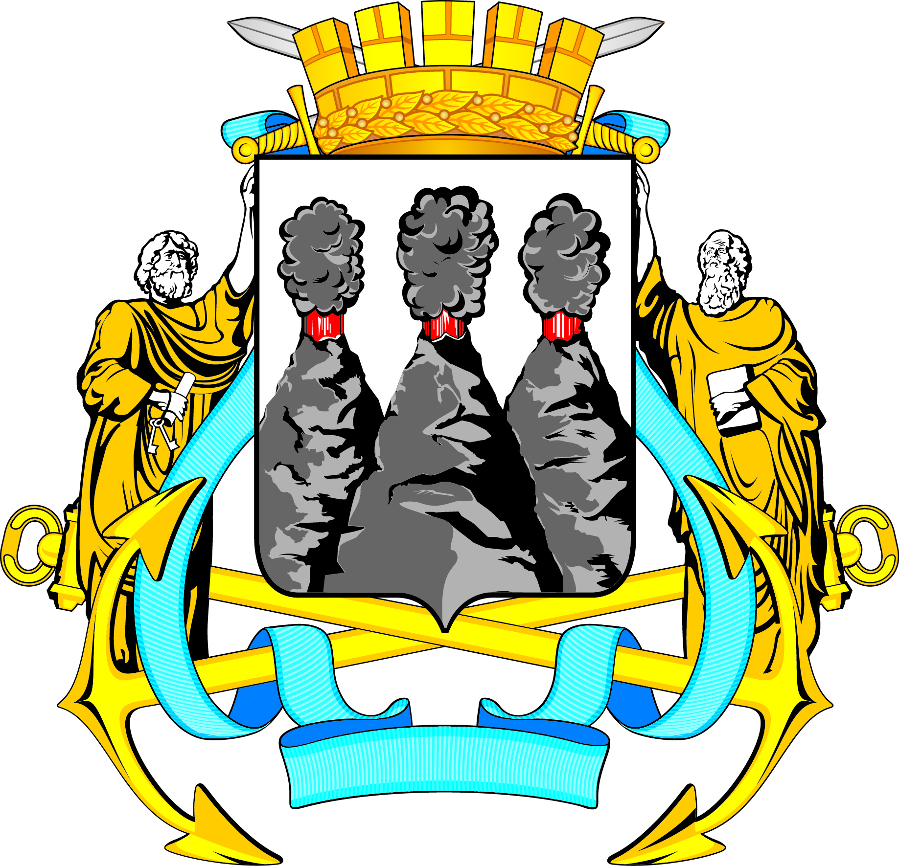
ГОРОДСКАЯ ДУМА
ПЕТРОПАВЛОВСК-КАМЧАТСКОГО ГОРОДСКОГО ОКРУГА

РЕШЕНИЕ

от 30.06.2025 № 199-нд

О внесении изменения в Решение Городской Думы Петропавловск-Камчатского городского округа от 30.08.2016 № 465-нд
«О правилах использования водных объектов общего пользования для личных и бытовых нужд в границах Петропавловск-Камчатского городского округа»

Принято Городской Думой Петропавловск-Камчатского городского округа
(решение от 25.06.2025 № 383-р)

1. В части 1 статьи 1 слова «постановлениями Правительства Камчатского края от 08.05.2009 № 208-П «Об утверждении Правил охраны жизни людей на водных объектах в Камчатском крае», от 09.04.2008 № 92-П «Об утверждении правил пользования водными объектами для плавания на маломерных судах в Камчатском крае» заменить словами «постановлением Правительства Камчатского края от 09.04.2008 № 92-П «Об утверждении правил пользования водными объектами для плавания на маломерных судах в Камчатском крае».
2. Настоящее Решение вступает в силу после дня его официального опубликования.

Глава  Петропавловск-Камчатского городского округа |  | Е.А. Беляев

